
UNIVERSIDAD NACIONAL AUTÓNOMA DE MÉXICO
Posgrado de Contaduría y Administración
Trabajo Final

Irina Katya Vargas Gutiérrez


Ciudad Universitaria, Cd. Mx., 5 Junio del 2020

Resumen

Este trabajo final tiene como objetivo analizar y describir el uso e implementación del framework COBIT 2019 en una empresa de desarrollo de sistemas que le permita evaluar y mejorar el rendimiento de sus estrategias en sistemas de información y desempeño en general. Esto implica estudiar un marco de buen gobierno corporativo de TI, concretamente CobiT 2019, junto con el marco de CMMI y la Biblioteca de Infraestructura de Tecnologías de la Información (ITIL 3.0).

I INTRODUCCION

‘Lo que se puede medir se puede mejorar’. Peter Ducker.

‘Si no lo mides, probablemente no te importe’. Randy Steinberg.

Las áreas de TI (Tecnología de la información) en las empresas no suelen aceptar muy positivamente que se les mida, es una observación fácil de identificar ya que son el único departamento que raramente se mide o monitoriza, en contraste con otras funciones de negocio en las que las métricas están asentadas desde hace mucho tiempo, por ejemplo, en el área financiera, es impensable hoy en día que se pueda administrar una empresa sin tener métricas financieras.

Históricamente el progreso tan rápido de las Tecnología de la Información ha llevado a que en las áreas de TI se ponga más atención en el avance continuo de la tecnología, que en el aporte de beneficios que realmente están contribuyendo al negocio, por lo que se ha abierto una brecha cada vez más grande entre el área TI y el negocio. Esta situación contrasta con la criticidad de las TI en las actuales compañías donde su dependencia con las TI es absoluta, incluso servicios tan básicos como acceso seguro a Internet o el email se han convertido en herramientas indispensables para el buen funcionamiento de cualquier empresa.

Desafortunadamente muchos ejecutivos y dueños de empresas no tienen una idea precisa de cómo está operando su área de TI, tampoco llegan a comprenden el aporte de los beneficios que está entregando las TI al negocio, por lo que la única métrica que manejan son el presupuesto del área de TI, con este punto de vista, las decisiones que se toman son habitualmente desafortunadas, conduciendo a los directivos a la frustración respecto como las TI están operando en su organización.

La solución a este tema viene con la herramienta CMI (Cuadro de Mando Integral), originalmente desarrollado por Robert Kaplan y David Norton en los 90, originalmente desarrollada sobre el concepto de que las medidas financieras no son lo único critico a medir en una empresa.

El CMI original es un sistema de gestión del rendimiento que permite a las empresas, conducir sus estrategias con medidas y seguimientos.

COBIT 2019 y el Cuadro de Mando Integral como herramientas de Gobierno de TI
8
ha sido aplicado a las TI (CMI TI) con el mismo propósito que el original y obteniendo los mismos beneficios. El CMI TI no es un ente independiente, el CMI TI puede ser vinculado al CMI de la empresa y soporta el gobierno de TI mapeando en él controles COBIT 2019 e ISO / IEC 270001. Con un conjunto de indicadores adecuados las TI pueden mostrar a la empresa como están aportando valor al negocio y ayudando a sus ejecutivos a una mejor toma de decisión.

Por supuesto este trabajo se basará en primera instancia en la implementación del COBIT 2019 y el Cuadro de Mando integral para evaluar y dar seguimiento.

OBJETIVO PRINCIPAL

Estudiar e implementar COBIT 2019 junto con un cuadro de mando integral para los Sistemas de Información (TI CMI) ITIL (Information Technology Infrastructure Library) e ISO/IEC 27001, para que permita a las empresas evaluar el rendimiento de sus estrategias desplegadas en el área de Sistemas de Información, de esa forma tendrán un soporte de ayuda para la toma de decisiones dentro del área de TI.

OBJETIVOS SECUNDARIOS

Fomentar el uso del ‘Cuadro de Mando Integral’, como metodología para medir las actividades del departamento de Tecnologías de la Información, en términos de visión y estrategia, proporcionando a los gerentes una visión global del desempeño del área.

Fomentar el uso de COBIT 2019 como guía de mejores prácticas y modelo de referencia para la gestión de Tecnologías de la Información.

Diseñaremos un CMI TI para la empresa Zamná technologies (http://www.zamnatechnologies.com), de esa forma facilitaremos una herramienta eficaz a la Dirección del área de Sistemas de Información.

Mejorar la visión que se tiene en las empresas del aporte de valor al negocio que efectúa un departamento de ‘Sistemas de Información’ pero sobre todo volver más eficiente al area de sistemas con la integración de un gobierno corporativo de TI

Aproximación a los marcos de referencia

Cuando se habla de COBIT es necesario mencionar primero a ISACA (Information Systems Audit and Control Association), organización que comenzó en 1967 cuando un pequeño grupo de profesionales con trabajos similares (auditar controles en los sistemas computacionales), se sentaron a discutir la necesidad de tener una fuente centralizada de información y guías en dicho campo.

COBIT (Control Objectives for Information and related Technology), Objetivos de control para la información y tecnologías relacionadas que es una guía de mejores prácticas presentado como marco de trabajo, dirigida al control y supervisión de los objetivos de las tecnologías de la información (TI). Es mantenido por ISACA y el IT GI ( IT Governance Institute), contiene recursos que pueden servir de modelo de referencia para la gestión de TI, incluyendo un resumen ejecutivo, un framework, objetivos de control, mapas de auditoría, herramientas para su implementación y principalmente, una guía de técnicas de gestión.

Cobit 4 consideraba solo un gobierno de TI y Cobit 5 ya cubre un gobierno corporativo de TI en el caso de Cobit 2019 da nuevas herramientas para la correcta implementación de este framework en la empresa, diferencia entre el sistema de gobierno y el marco de gobierno , del sistema de gobierno son ahora 6 dominios este sexto es relativo a personalización del sistema para lo que la organización necesita

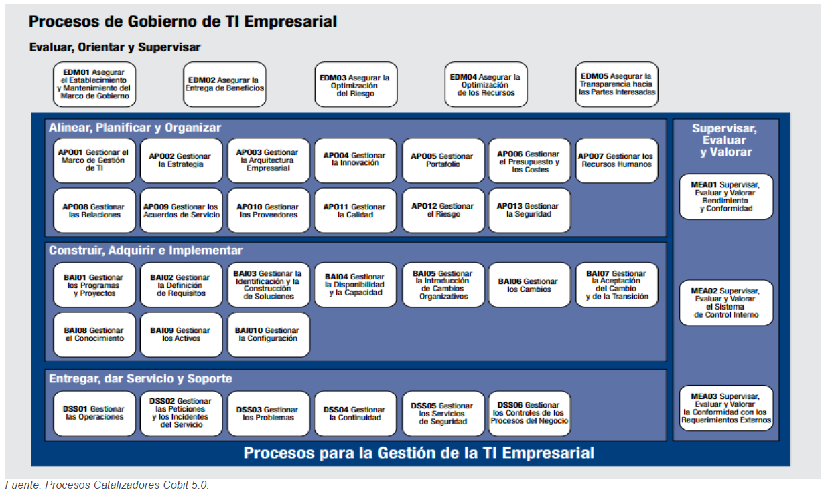
COBIT 5 para alcanzar las metas establecidas requiere la aplicación satisfactoria y el uso de varios catalizadores. Los catalizadores son factores que, individual y colectivamente, influyen en si algo funcionará. Los catalizadores son guiados por objetivos de nivel alto el marco de referencia COBIT describe siete categorías de catalizadores, son estos:

- Principios, políticas y marcos de referencia.
- Los procesos.
- Las estructuras organizativas.
- La cultura, ética y comportamiento.
- La información.
- Los servicios infraestructuras y aplicaciones.
- Las personas, habilidades y competencias.

Adicionalmente debido a la complejidad de operación de la empresa es que se utiliza TOGAF en conjunto con COBIT 5, ambos son compatibles y a continuación se describe brevemente este marco.
Open Group Architecture Framework (TOGAF) es una arquitectura empresarial que ofrece un marco de alto nivel para el desarrollo de software empresarial.

Para GreenShark ayuda a organizar el proceso de desarrollo a través de un enfoque sistemático para reducir los errores, mantener los plazos, mantenerse dentro del presupuesto y alinear la TI con las unidades de negocios para producir resultados de calidad, el núcleo de TOGAF está el ciclo del Método de Desarrollo de la Arquitectura , que se mapea con las prácticas COBIT 5 relativas al desarrollo de una visión de la arquitectura en la práctica varios componentes de TOGAF se mapean con la práctica COBIT 5 de provisión de servicios para la arquitectura de la empresa. Esto incluye:
- Gestión de los Requisitos ADM.
- Principios de Arquitectura.
- Gestión de las Partes Interesadas.
- Evaluación de la Disposición a la Transformación del Negocio.
- Gestión del Riesgo. – Planificación basada en las Capacidades.
- Conformidad con la Arquitectura.
- Contratos de Arquitectura.

Así pues, la incorporación de COBIT 5 como un modelo operativo nos da un lenguaje común para todas las partes de un negocio involucradas en TI que es uno de los pasos iniciales más importantes hacia un buen gobierno adicionalmente se contaría con medición y monitoreo del desempeño de TI, permitiendo que se definan responsabilidades.

Con lo anterior se integra un caso de estudio de la organización Greenshark Technology Services con base en los 5 dominios definidos.

